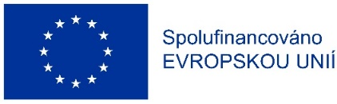
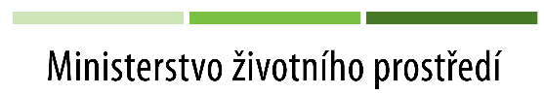
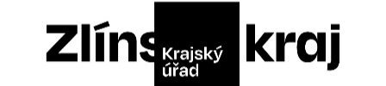

Číslo a název projektu: CZ.05.01.02/03/22_001/0000010 - Program výměny zdrojů tepla v nízkopříjmových domácnostech Zlínského kraje

Zlínský kraj nabízí bezplatnou pomoc při přípravě Žádosti o poskytnutí podpory a Závěrečné zprávy a vyúčtování projektu v Programu výměny zdrojů tepla v nízkopříjmových domácnostech Zlínského kraje.

KONTAKT NA MAS:
kontaktní osoba: Karolína Kropáčková
telefon: 734 306 207
e-mail: kropaj@seznam.cz
adresa: MAS Partnerství Moštěnka, Kostelec u Holešova 58

Datum vyhlášení Programu: 10. 5. 2022
Datum zahájení příjmu formulářů Žádostí o poskytnutí dotace: 14. 6. 2022 od 8:00 hod.
Datum ukončení příjmu Žádostí o poskytnutí dotace: 31. 8. 2022 v 17:00 hod.

